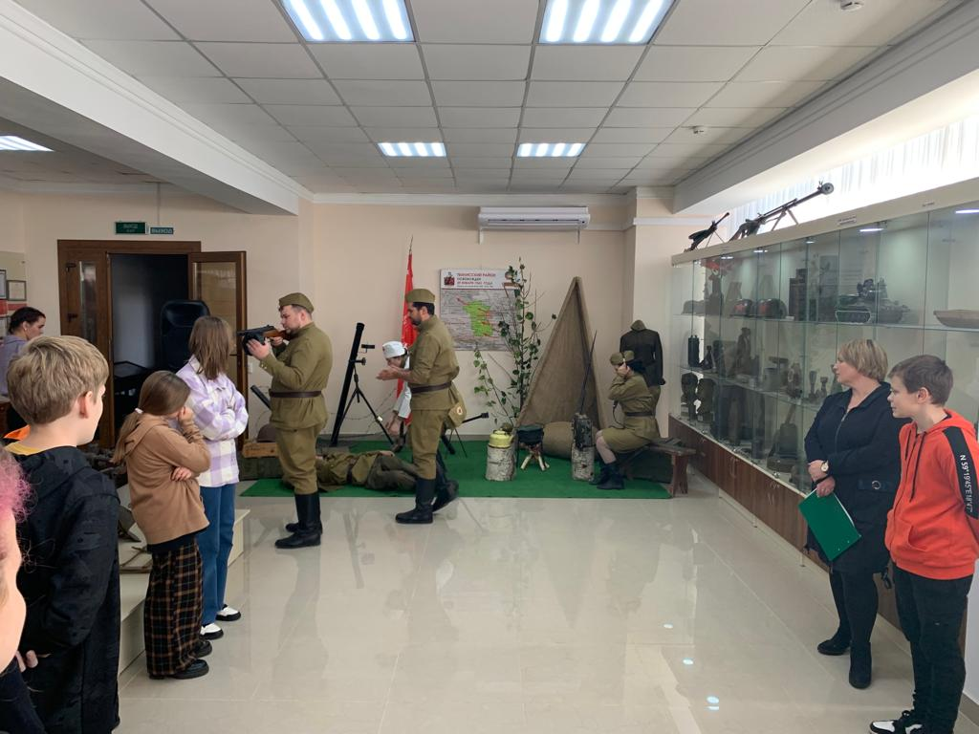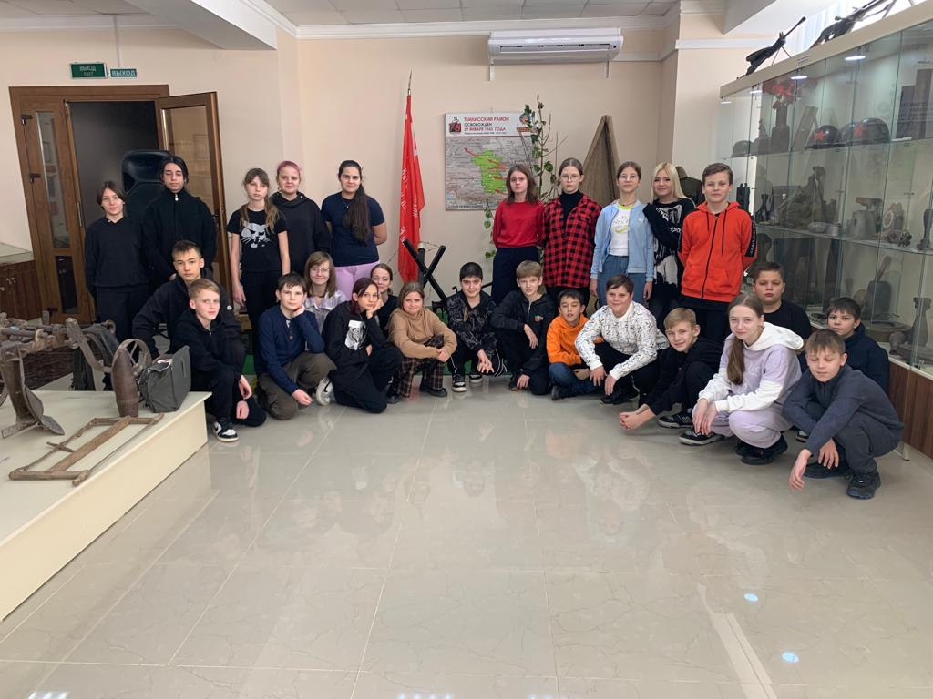
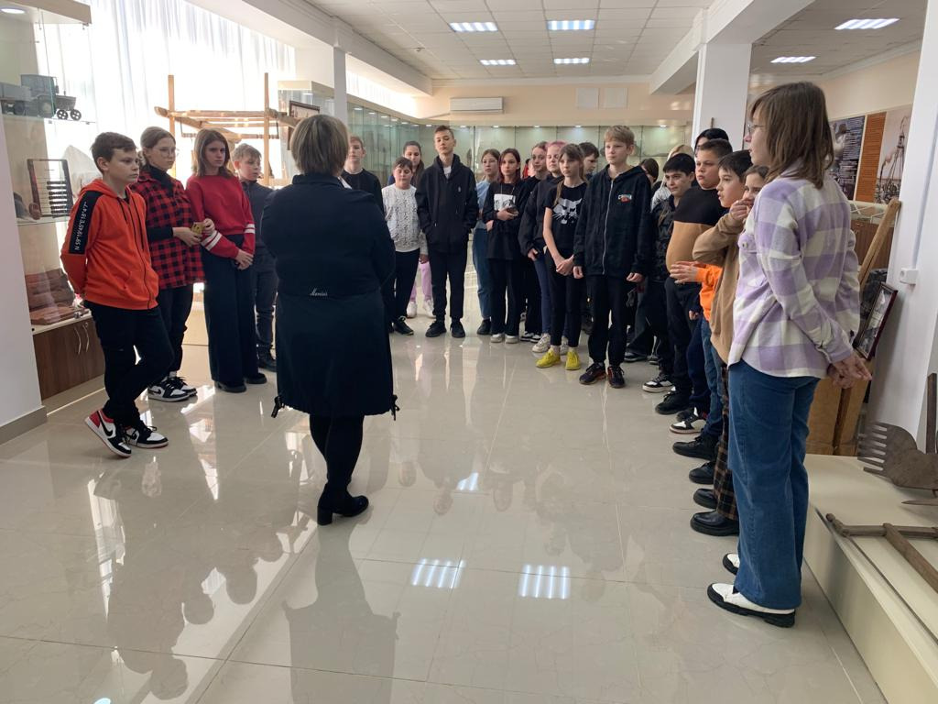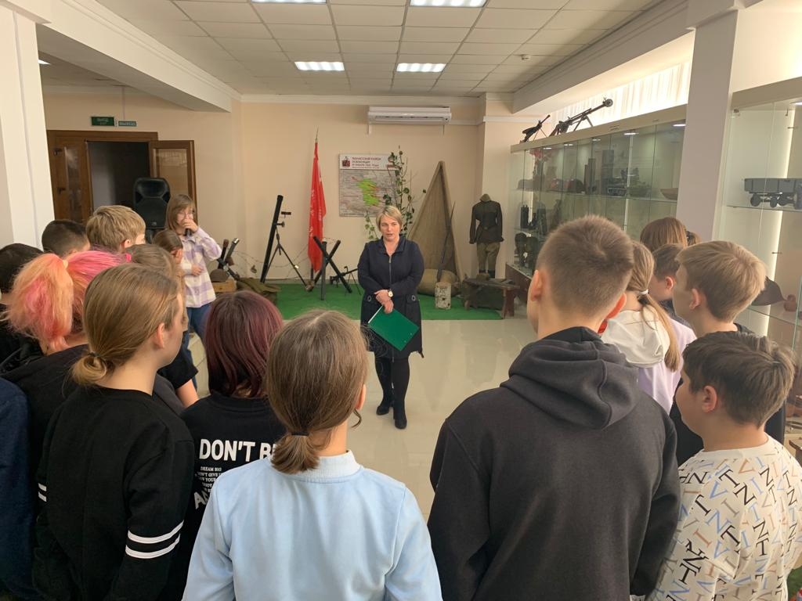
26 января обучающиеся 6 «А» класса посетили историко-краеведческий музей имени В.Д. Далматова. Ребят познакомили с экспозицией, посвященной освобождению Тбилисского района от фашистских захватчиков.

